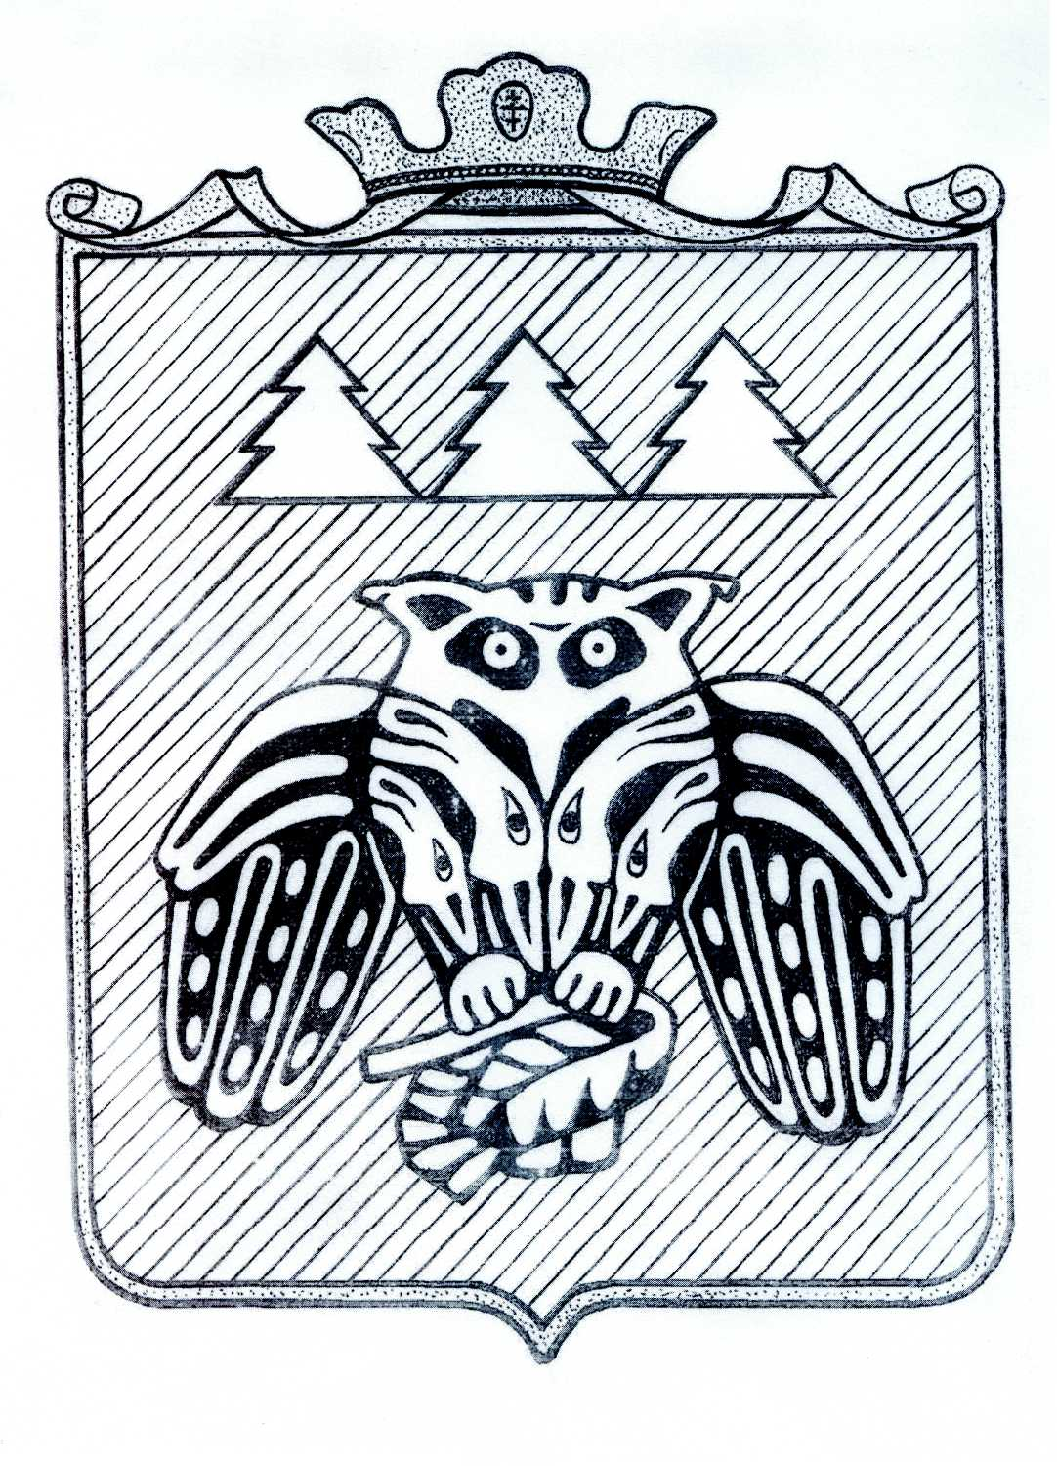

ПОСТАНОВЛЕНИЕ
администрации муниципального образования
муниципального района «Сыктывдинский»

«Сыктывдiн» муниципальнöй районын
муниципальнöй юкöнса администрациялöн

ШУÖМ

от 25 марта 2015 года № 3/485

О комиссии по формированию
и подготовке резерва управленческих кадров
муниципального образования муниципального
района «Сыктывдинский»

Руководствуясь пунктом 9 части 1 статьи 17 Федерального закона от 6 октября 2003 года № 131-ФЗ «Об общих принципах организации местного самоуправления в Российской Федерации», администрация муниципального образования муниципального района «Сыктывдинский»

ПОСТАНОВЛЯЕТ:

- Образовать Комиссию по формированию и подготовке резерва управленческих кадров муниципального образования муниципального района «Сыктывдинский».
- Утвердить состав Комиссии по формированию и подготовке резерва управленческих кадров муниципального образования муниципального района «Сыктывдинский» согласно приложению.
- Признать утратившими силу постановления администрации муниципального образования муниципального района «Сыктывдинский» от:
- 16 февраля 2012 года № 2/352 «О создании комиссии по формированию и подготовке резерва управленческих кадров муниципального образования муниципального района «Сыктывдинский»;
- 26 июня 2012 года № 6/1433 «О внесении изменений в составы некоторых комиссий администрации муниципального района «Сыктывдинский»;
- 25 декабря 2012 года № 12/3218 «О внесении изменений в состав комиссии по формированию и подготовке резерва управленческих кадров муниципального образования муниципального района «Сыктывдинский»;
- 12 февраля 2013 года № 2/242 «О внесении изменений в состав комиссии по формированию и подготовке резерва управленческих кадров муниципального образования муниципального района «Сыктывдинский»;
- 18 апреля 2013 года № 4/979 «О внесении изменений в состав комиссии по формированию и подготовке резерва управленческих кадров муниципального образования муниципального района «Сыктывдинский».

- Настоящее постановление вступает в силу со дня его официального опубликования.

Руководитель администрации
муниципального района О.А. Лажанев

Приложение к постановлению
администрации муниципального
образования муниципального
района «Сыктывдинский»
от 25 марта 2015 года № 3/485

Состав
комиссии по формированию и подготовке резерва управленческих кадров муниципального образования муниципального района «Сыктывдинский»

Лажанев О.А. – руководитель администрации муниципального района, председатель комиссии;

Баранов К.М. – первый заместитель руководителя администрации муниципального района, заместитель председателя комиссии;

Ковалёва И.А. – главный специалист отдела общего обеспечения администрации
муниципального образования муниципального района
«Сыктывдинский», секретарь комиссии;

Шкодник А.М. – глава муниципального района – председатель Совета муниципального
образования муниципального района «Сыктывдинский» (по
согласованию);

Соколова С.И. – заведующий отделом общего обеспечения администрации
муниципального образования муниципального района
«Сыктывдинский», председатель профсоюзного комитета;

Карманова И.Г. – председатель Сыктывдинского районного Совета ветеранов
(по согласованию);

Михайлова Л.С. – главный редактор ГАУ РК «Редакция газеты «Наша жизнь»
(по согласованию);

Носов В.Ю. – руководитель аппарата администрации муниципального
образования муниципального района «Сыктывдинский»

Моцный С.М. – депутат Совета муниципального образования муниципального
района «Сыктывдинский» (по согласованию).

